# 美颜竞品调研及自研实现方案报告

## 一，竞品用户界面分析

## 

针对竞品美颜技术分析 其传统核心功能块主要为：  
①人像美容

②图像调色

③智能优化

以下将对三核心功能点进行分析

## 二，人像美容

### **1竞品人像美容分析** 分为脸型，眉毛，颧骨，下巴，下颌角等形状处理 实现面部不同效果。

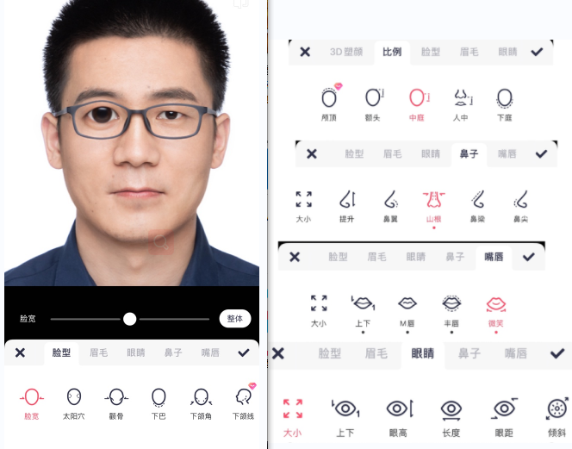

## 2实现分析

**自研逻辑：**

处理流程

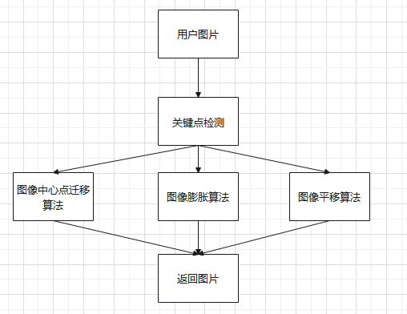

安卓端关键点检测：

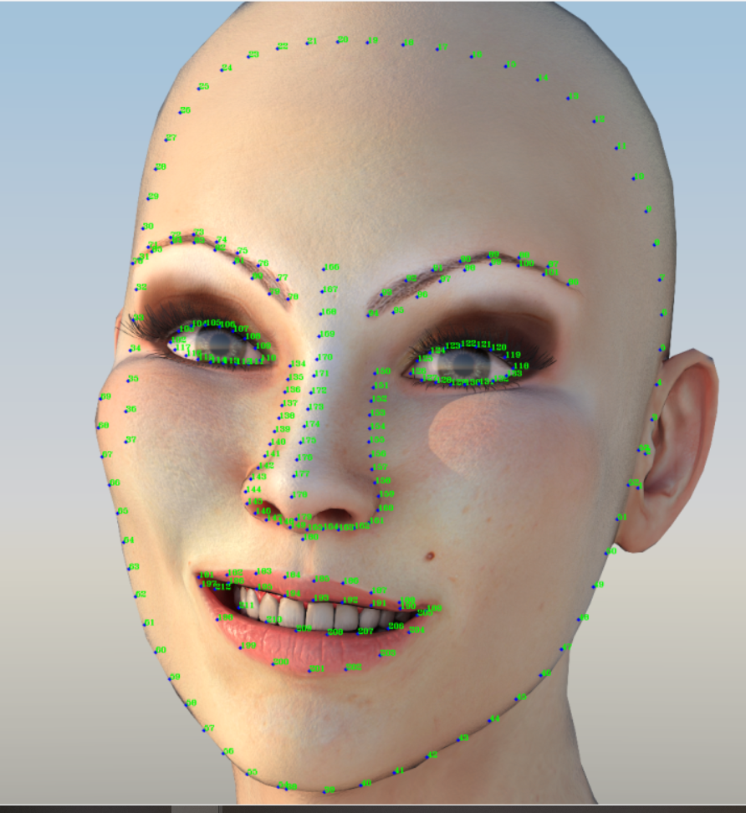

①中心点迁移算法展示

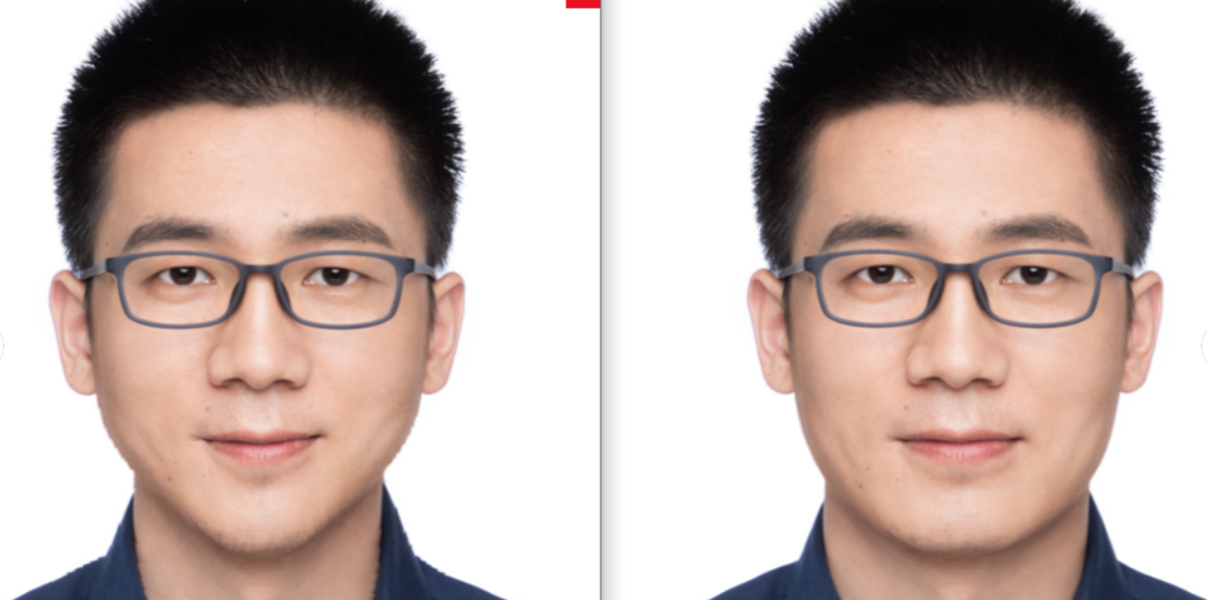

对应竞品：脸型效果调节

②区域膨胀算法展示

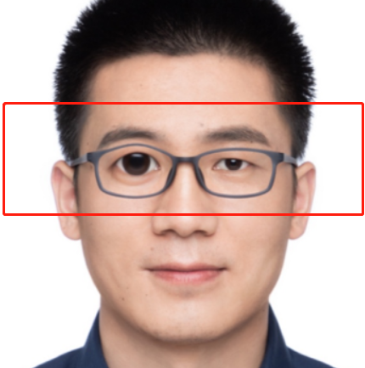

对应竞品：鼻子眼镜等效果调节

③图像平移算法展示

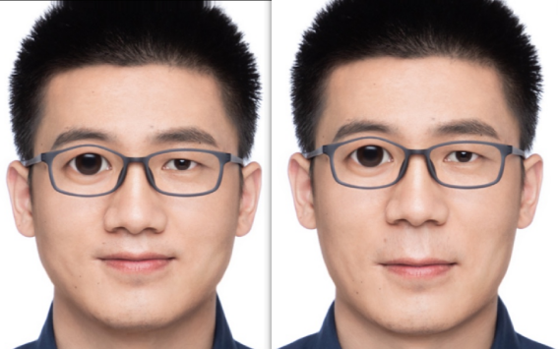

对应竞品：比例效果调节

## 竞品调色分析

### 1竞品效果分析

智能优化主要分为：光效，色彩，细节的处理

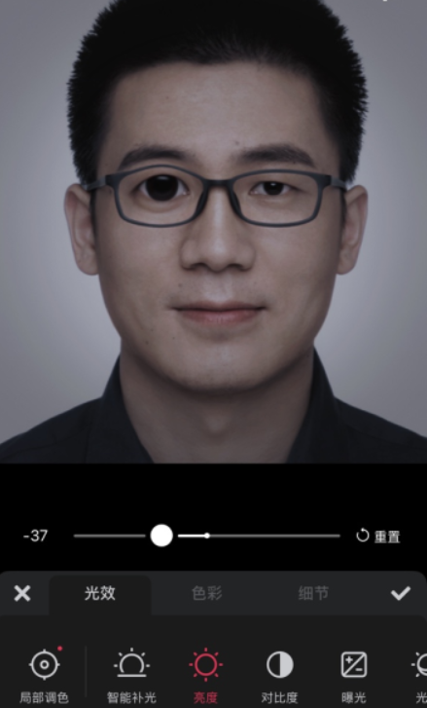

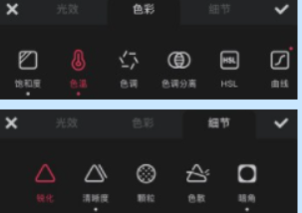

### 2自研方案

结合图像处理（基础图像参数+HSV色相空间）等多重效果调整

## 智能优化

### 1竞品效果分析

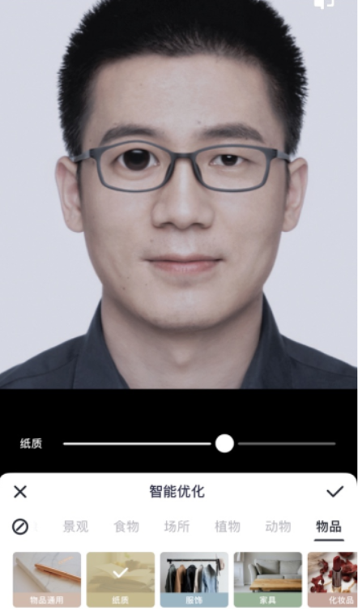结合不同效果场景进行优化：景色，人物，动植物等

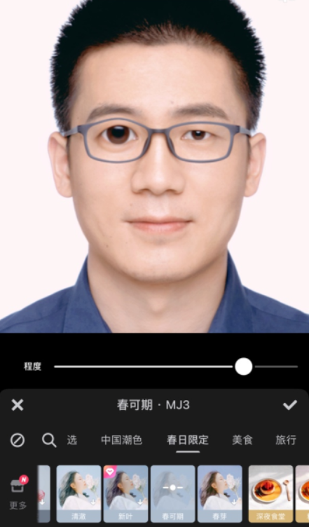

### 2自研方案

参数测试 针对每一种效果赋指定参数变化+ 部分 MASK图层效果